**新 书 推 荐**

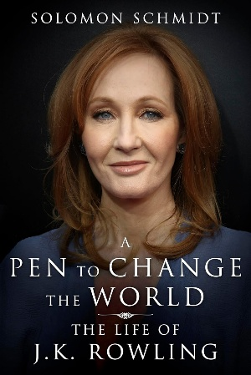**中文书名：《用写作改变世界：J.K.罗琳的一生》**

**英文书名：PEN TO CHANGE THE WORLD: The Life of J. K. Rowling**

**作 者：Solomon Schmidt**

**出 版 社：Skyhorse Publishing**

**代理公司：ANA/Jessica Wu**

**页 数：384页**

**出版时间：2025年2月**

**代理地区：中国大陆、台湾**

**审读资料：电子稿**

**类 型：传记和回忆录**

**内容简介：**

**这是全球最著名作家的唯一一部完整传记。**

J.K.罗琳（J.K. Rowling）创作的《哈利·波特》（*Harry Potter*）是史上最畅销的图书系列。通过她的众多作品、根据其作品改编的卖座电影，以及开创性的慈善事业，她触动了全球数百万人的心灵，影响了他们的生活。然而，在她就性别问题公开发表极具争议性的立场后，罗琳在曾经对她敞开怀抱的圈子里沦为了被排斥的对象。

罗琳的人生故事极具感染力，讲述的是从失败中崛起、面对厌女症和集权主义时的抗争，以及爱的救赎力量。天才作家所罗门·施密特（Solomon Schmidt）经过详尽研究，首次完整地讲述了她的故事。

**作者简介：**

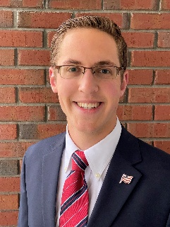**所罗门·施密特（Solomon Schmidt）**是《历史趣谈》（*History Bites*）系列中八本书的作者，还著有[《法律角斗士：艾伦·德肖维茨的生平》](http://www.nurnberg.com.cn/book/book_show.aspx?id=66097&author_id=58858)（*Legal Gladiator: The Life of Alan Dershowitz*）。他在12岁时写了第一本书，16岁高中毕业，被《福克斯与朋友们》（*Fox & Friends*）描述为“美国最年轻的儿童历史学家”。除了在英格兰和苏格兰进行历史之旅外，所罗门还主持了History Bites YouTube频道，在那里他发布了150多个教育视频和采访，包括与乔科·威林克（Jocko Willink）、州长迈克·赫卡比（Mike Huckabee）、艾伦·德肖维茨（Alan Dershowitz）、迈克·泰森（Mike Tyson）和珍·古道尔夫人（Dame Jane Goodall）。所罗门曾前往坦桑尼亚、挪威、冰岛、格陵兰岛、约旦、澳大利亚和新西兰为他的频道拍摄视频，并在美国各地的50多个会议上发表演讲。所罗门还致力于通过JAPA工作手册倡议帮助扩大尼泊尔农村地区的教育。他住在纽约州布法罗。

**感谢您的阅读！**

**请将反馈信息发至：版权负责人**

**Email**：[**Rights@nurnberg.com.cn**](mailto:Rights@nurnberg.com.cn)

安德鲁·纳伯格联合国际有限公司北京代表处

北京市海淀区中关村大街甲59号中国人民大学文化大厦1705室, 邮编：100872

电话：010-82504106, 传真：010-82504200

公司网址：[http://www.nurnberg.com.cn](http://www.nurnberg.com.cn/)

书目下载：<http://www.nurnberg.com.cn/booklist_zh/list.aspx>

书讯浏览：<http://www.nurnberg.com.cn/book/book.aspx>

视频推荐：<http://www.nurnberg.com.cn/video/video.aspx>

豆瓣小站：<http://site.douban.com/110577/>

新浪微博：[安德鲁纳伯格公司的微博_微博 (weibo.com)](https://weibo.com/1877653117/profile?topnav=1&wvr=6)

微信订阅号：ANABJ2002

